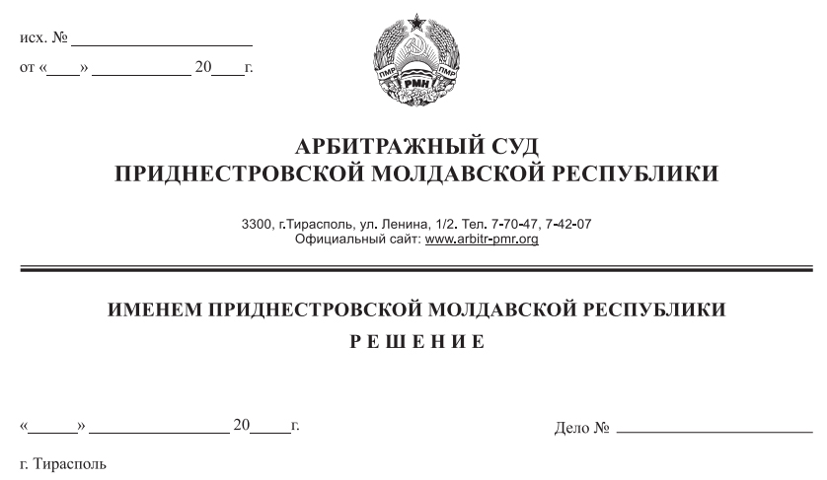

23 декабря 20 862/20-10

Арбитражный суд Приднестровской Молдавской Республики в составе судьи Сливка Р.Б., рассмотрев в открытом судебном заседании заявление Налоговой инспекции по г. Тирасполь, г. Тирасполь, ул. 25 Октября, д. 101, к Открытому акционерному обществу «Национальная экспедиционная компания», г. Тирасполь, ул. К.Либкнехта, д. 385, **о взыскании недоимки по налогам и иным обязательным платежам в бюджет и государственные внебюджетные фонды, путем обращения взыскания на имущество должника**, при участии:

от заявителя: Крошкина Н.Н. по доверенности № 08-1670 от 18.02.2020 г.,

от ответчика: не явился, надлежащим образом уведомлен (почт.ув. №3/783 от 09.12.2020 г.),

**УСТАНОВИЛ:**

Налоговая инспекция по г. Тирасполь (далее – НИ по г. Тирасполь, заявитель) обратилась в Арбитражный суд ПМР с заявлением о взыскании недоимки по платежам в республиканский бюджет, местный бюджет и в Единый государственный фонд социального страхования Приднестровской Молдавской Республики, путем обращения взыскания на имущество должника - Открытого акционерного общества «Национальная экспедиционная компания» (далее – ОАО «Национальная экспедиционная компания», ответчик).

Определением Арбитражного суда ПМР от 09 декабря 2020 года заявление принято к производству. Судебное заседание назначено на 23 декабря 2020 года.

Ответчик при надлежащем извещении о времени и месте судебного заседания (почтовое уведомление №3/783 от 09.12.2020 г.) не явился, отзыв на заявление не представил.

Арбитражный суд, исходя из положений п/п б) п. 2 ст. 102-3, п. 2 ст. 108 АПК ПМР, принимая во внимание достаточность доказательств, имеющихся в материалах дела, счел возможным рассмотреть дело в отсутствие ответчика.

Дело рассмотрено по существу и резолютивная часть решения вынесена 23 декабря 2020 года.

Требования НИ по г. Тирасполь мотивированы тем, что по состоянию на 21.09.2020 г. за ОАО «Национальная экспедиционная компания» числится задолженность по платежам в республиканский бюджет, местный бюджет и в Единый государственный фонд социального страхования Приднестровской Молдавской Республики в сумме 22 351 791,34 рублей ПМР.

Установленная п.3 ст.10 Закона ПМР «Об основах налоговой системы в Приднестровской Молдавской Республике» процедура взыскания с должника задолженности не привела к погашению задолженности ответчика.

Ввиду того, что предпринятые налоговым органом меры не привели к погашению задолженности ОАО «Национальная экспедиционная компания», а напротив, задолженность увеличивается на сумму начисленной неустойки, НИ по г. Тирасполь просит взыскать с ОАО «Национальная экспедиционная компания» недоимку по платежам в республиканский бюджет, местный бюджет и в Единый государственный фонд социального страхования Приднестровской Молдавской Республики в сумме  22 351 791,34 рублей ПМР, в том числе: основной платеж – 17 316 837,88 рублей ПМР, пеня – 4 692 182,46 рублей ПМР, обратив взыскание на имущество должника.

**Суд**, исследовав материалы дела, находит заявленные требования законными, обоснованными и подлежащими удовлетворению. При этом суд исходит из следующего:

В соответствии со ст. 52 Конституции ПМР каждый обязан платить налоги и местные сборы, установленные законом. Согласно ст. 9 Закона ПМР «Об основах налоговой системы в Приднестровской Молдавской Республике», налогоплательщик обязан своевременно и в полном размере уплачивать налоги с предоставлением в обслуживающий банк в установленные для уплаты налогов сроки платежных поручений на перечисление налоговых платежей, независимо от наличия средств на расчетном счете. Обязанность юридического лица по уплате налога в соответствии с п.5 ст. 9 названного Закона прекращается уплатой налога либо его отменой.

Как установлено материалами дела, обязанность по уплате налогов и иных обязательных платежей в бюджет ответчиком не исполняется, вследствие чего задолженность перед бюджетом и государственными внебюджетными фондами по состоянию на 21.09.2020 г. составляет 22 351 791,34 рублей ПМР, в том числе: основной платеж – 17 316 837,88 рублей ПМР; пеня – 4 692 182,46 рублей ПМР. При этом общая задолженность ОАО «Национальная экспедиционная компания» по уплате налогов и иных обязательных платежей в бюджет, с учетом вступивших в законную силу судебных актов и постановлений административного органа (решения Арбитражного суда ПМР: от 01.06.2017 г. по делу 351/17-10, от 21.06.2017 г. по делу № 423/17-03, от 06.03.2019 г. по делу № 89/19-09, постановление НИ по г. Тирасполь от 26 мая 2017 года № 418-17), на 21.09.2020 г. составляет 40 394 292,02 рублей ПМР.

НИ по г. Тирасполь, с целью погашения задолженности, был принят ряд мер, предусмотренных ст. 10 Закона ПМР «Об основах налоговой системы в Приднестровской Молдавской Республике», а именно:

1)  В связи с тем, что у должника отсутствовали денежные средства на банковских счетах, во исполнение п.3 ст.10 Закона «Об основах налоговой системы Приднестровской Молдавской Республике», НИ по г. Тирасполь 23.07.2020 г. был осуществлен выход по юридическому адресу ОАО «Национальная экспедиционная компания» для обращения взыскания на наличные денежные средства, находящиеся в кассе организации. Однако обращение взыскания на наличные денежные средства, не представилось возможным, о чем свидетельствует акт от 23.07.2020 г.

2) Согласно информации о дебиторской задолженности по состоянию на 30.09.2017 г., представленной ОАО «Национальная экспедиционная компания», у должника имеются дебиторы. В процессе работы с дебиторами ОАО «Национальная экспедиционная компания» НИ по г. Тирасполь установлена невозможность взыскания дебиторской задолженности, поскольку:

- ряд организаций (дебиторов) не состоят на учете в налоговых органах Приднестровской Молдавской Республики;

- взыскание дебиторской задолженности с физических лиц в рамках внесудебного взыскания на дебиторскую задолженность должника запрещена в силу Закона ПМР «Об основах налоговой системы в Приднестровской Молдавской Республике»;

- организации (дебиторы) резиденты ПМР представили сведения об отсутствии дебиторской задолженности  перед ОАО «Национальная экспедиционная компания», ее списании либо погашении.

Так как указанные меры к положительному результату не привели, начальником НИ по г. Тирасполь было принято решение о наложении ареста на имущество ОАО «Национальная экспедиционная компания» (Постановление № 8 от 21.09.2020 г.).

Во исполнение п.  3 ст. 10 Закона ПМР «Об основах налоговой системы в Приднестровской Молдавской Республике» должностными лицами налоговой инспекции по городу Тирасполь на основании Постановления № 8 от 21.09.2020 года, осуществлен выход по указанному в ГРЮЛ месту нахождения ОАО «Национальная экспедиционная компания» - г. Тирасполь, ул. К.Либкнехта, д. 385 с целью ареста имущества принадлежащего организации. Однако произвести арест имущества ОАО «Национальная экспедиционная компания» не представилось возможным ввиду отсутствия у организации имущества по месту нахождения, о чем свидетельствует акт от 15 октября 2020 г.

Таким образом, НИ по г. Тирасполь доказано соблюдение досудебного порядка получения с ответчика задолженности и совершении всех возможных и разумно необходимых действий для ее получения.

Учитывая, что согласно ст. 37 Конституции ПМР никто не может быть лишен своего имущества иначе как по решению суда, истец правомерно и обоснованно обратился в суд за взысканием с ответчика задолженности по налогам и иным обязательным платежам в бюджет и в государственные внебюджетные фонды, обратив взыскание на имущество должника.

При таких обстоятельствах суд, проверив расчет недоимки и пени, представленный заявителем, приходит к выводу о том, что требования НИ по г. Тирасполь о взыскании с ОАО «Национальная экспедиционная компания» задолженности по платежам в республиканский бюджет, местный бюджет и в Единый государственный фонд социального страхования Приднестровской Молдавской Республики в сумме 22 351 791,34 рублей ПМР, в том числе: основной платеж – 17 316 837,88 рублей ПМР, пеня – 4 692 182,46 рублей ПМР, путем обращения взыскания на имущество должника, обоснованны и подлежат удовлетворению.

В соответствии со статьей 84 АПК ПМР судебные расходы относятся на лиц, участвующих в деле, пропорционально размеру удовлетворенных требований. Учитывая, что исковые требования подлежат удовлетворению, государственная пошлина относится на ответчика.

Арбитражный суд ПМР, руководствуясь статьями 84, 113-117, 122, 130-27 АПК ПМР,

**РЕШИЛ:**

1. Заявленное требование Налоговой инспекции по г. Тирасполь удовлетворить.

2. Взыскать с Открытого акционерного общества «Национальная экспедиционная компания» (г. Тирасполь, ул. К.Либкнехта, д. 385, регистрационный номер 01-021-5823, номер и серия свидетельства о регистрации 0014617 АА от 18.09.2012 г.) задолженность по платежам в республиканский бюджет, местный бюджет и в Единый государственный фонд социального страхования Приднестровской Молдавской Республики в сумме 22 351 791,34 рублей ПМР, в том числе: основной платеж – 17 316 837,88 рублей ПМР, пеня – 4 692 182,46 рублей ПМР, обратив взыскание на имущество, принадлежащее ЗАО «Национальная экспедиционная компания».

3. Взыскать с ОАО «Национальная экспедиционная компания» в доход республиканского бюджета государственную пошлину в размере 230 117,91 рублей ПМР.

Решение может быть обжаловано в течение 15 дней после принятия в кассационную инстанцию Арбитражного суда ПМР.

Судья Р.Б. Сливка